Лекция 6
Контроль состояния внутренней изоляции

Основное назначение электрической изоляции — не пропускать электрический ток по нежелательным путям. В процессе эксплуатации на изоляцию воздействует множество неблагоприятных факторов: тряска, вибрации, изменения температур, иногда в широком диапазоне, повышенные температуры, загрязнение, увлажнение, воздействие агрессивной пыли, электрического поля как при рабочем напряжении, так и при перенапряжениях. Поэтому с течением времени изоляция постепенно теряет свои первоначальные свойства. Изоляция стареет, а возникшие дефекты настолько снижают ее электрическую прочность, что она не может выдержать не только коммутационные или атмосферные перенапряжения, но и номинальное рабочее напряжение.
Для наглядности объяснения физических процессов, происходящих в электрической изоляции при воздействии напряжения, представим схему замещения изоляции (рис. 6.1).
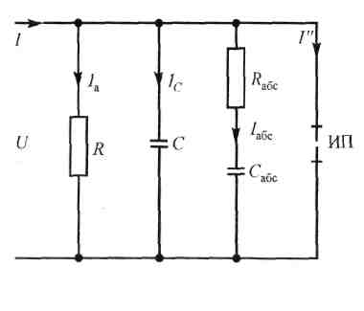

Схема замещения изоляции

Схема замещения содержит четыре ветви.
Первая ветвь с активным сопротивлением R характеризует потери в электрической изоляции при приложении как постоянного, так и переменного напряжения. Сопротивление изоляции R зависит от геометрических размеров изоляции, материала изоляции, температуры, увлажнения и загрязнения.
Ток Ia , протекающий через эту ветвь, принято называть током утечки или сквозным током.
Вторая ветвь, содержащая конденсатор С, обладает геометрической емкостью. Емкость называется герметической потому, что она зависит от геометрических размеров изоляции: ее толщины, площади и расположения между токоведущими частями. По этой ветви при приложении постоянного напряжения протекает емкостный ток I_{С} только в момент становления напряжения, при воздействии переменного напряжения он протекает непрерывно.
Третья ветвь характеризует абсорбционные процессы. Ток абсорбции — I_{абс} пропорционален площади изоляции и обратно пропорционален ее толщине.
Четвертая ветвь с искровым промежутком ИП характеризует электрическую прочность изоляции, т.е. величину напряжения при пробое изоляции и ее разрушении под действием тока I".
Такая схема замещения диэлектрика позволяет объяснить происходящие процессы в электрической изоляции при приложении к ней напряжения и установить параметры, контролируя которые, можно судить о качестве электроизоляционного материала, оценивать электрическую прочность изоляции или прогнозировать срок ее службы.
Напоминание.
Периодичность восстановительных ремонтов изоляции электрооборудования устанавливается на основе опыта эксплуатации, а объем и технология ремонта определяются характером образовавшихся дефектов. Как правило, дефекты не могут быть обнаружены путем визуального осмотра, для выявления их необходимо проводить определенные испытания, которые называются профилактическими.
Целью профилактических испытаний изоляции являются своевременное выявление развивающихся дефектов и недопущение повреждения изоляции в процессе эксплуатации.
Такие испытания сопровождаются контрольными измерениями параметров, характеризующих диэлектрические свойства изоляции. Они позволяют получить объективные данные о состоянии изоляции, определить объем и технологию восстановительного ремонта.
Профилактические испытания подразделяются на два вида: неразрушающие и испытания изоляции повышенным напряжением. Для конкретного оборудования и конкретных условий его эксплуатации применяются и специальные методы испытаний: импульсные испытания изоляции контактной сети, испытания электрических кабелей, контроль распределения напряжения по изоляторам гирлянды.
К неразрушающим методам профилактических испытаний относятся:
- контроль сопротивления изоляции;
- контроль влажности изоляции;
- контроль тока утечки;
- метод, основанный на искажении формы кривой тока утечки;
- контроль тангенса угла диэлектрических потерь;
- метод частичных разрядов;
- хромотографический анализ масла.
К методам испытания изоляции повышенным напряжением относятся:
- испытание изоляции повышенным переменным напряжением;
- испытание изоляции повышенным выпрямленным напряжением;
- испытание изоляции повышенным импульсным напряжением.
В условиях эксплуатации неразрушающие методы испытания, конечно же, являются предпочтительными. Они проводятся при воздействии на изоляцию напряжения, по величине не превышающего максимального амплитудного рабочего напряжения. При таких испытаниях исключается возможность пробоя ослабленной электрической изоляции в отличие от испытаний изоляции повышенным напряжением.
Контроль сопротивления изоляции мы уже рассматривали на предыдущей лекции.

Контроль влажности изоляции
Основными методами контроля влажности изоляции являются:
1. Степень увлажнения изоляции характеризуется коэффициентом абсорбции К_{абс}. Если к диэлектрику приложить постоянное напряжение, то через изоляцию будет протекать ток: I = I_{ут} + I_{абс} + I_{c}.
Появление тока абсорбции вызвано явлением дипольной поляризации, изменением диэлектрической проницаемости вещества. При постоянном напряжении он возникает только в начале действия напряжения и при изменениях напряжения, а при переменном он течет постоянно, вследствие чего при переменном напряжении потери в диэлектрике значительно большие.
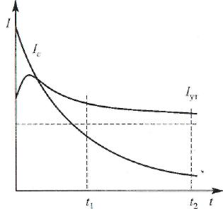
Зависимость составляющих токов через изоляцию в функции
времени
Первое измерение тока следует производить в самом начале процесса в момент времени t₁ (рис. 6.3), т.к. быстро затухающие составляющие разрядного тока в основном и характеризуют состояние изоляции в наиболее ослабленных местах, но измерять ток надо не ранее окончания разряда геометрической емкости. В производственных условиях Кабс определяют из соотношения:
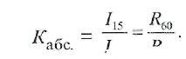
Для нормального состояния изоляции К_{абс} > 1,3.

2. Метод контроля «емкость—частота». Метод «емкость— частота» основан на том, что емкость неувлажненной изоляции при изменении частоты воздействующего напряжения почти не изменяется, в то время как в увлажненной изоляции процессы поляризации протекают достаточно быстро.
Чем больше влажность, тем больше относительная диэлектрическая проницаемость (е_{воды} =81). Емкость образца определяется выражением:

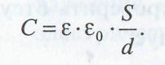
С ростом относительной диэлектрической проницаемости растут емкость образца и ток:
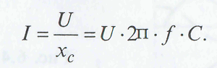
Для сухой изоляции емкость при частоте 2Гц и 50Гц приблизительно одинакова.
Для увлажненной изоляции достаточно резко проявляется перепад емкости при частоте f = 2 Гц и f = 50 Гц.
При малой частоте у полярных диэлектриков поляризация успевает установиться за один полупериод, а при высокой частоте — не успевает, и относительная диэлектрическая проницаемость уменьшается.
Относительная диэлектрическая проницаемость характеризует способность вещества образовывать емкость. Если уменьшается относительная диэлектрическая проницаемость, то уменьшается емкость конденсатора, а частотный коэффициент K_{f} увеличивается:
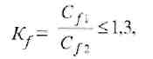
т.е. изоляция считается сухой при значении частотного коэффициента менее или равного 1,3. Измерение влажности изоляции прибором ПКВ-13 чаще используется для определения степени увлажнения изоляции трансформаторов. Для электрических машин этот метод не используется из-за их большой геометрической емкости.
3. Метод «емкость—температура». Зависимость емкости изоляции от температуры. С ростом температуры объемная проводимость изоляционных материалов увеличивается примерно по экспоненциальному закону. Соответственно возрастают диэлектрические потери и величина tg 6. При нагреве проводимость растет тем сильнее, чем больше увлажнена изоляция (так как при этом увеличивается растворимость и степень диссоциации различных примесей во влаге). Поэтому если изоляция имеет увлажненный слой, то с ростом температуры различие в проводимостях слоев увеличивается и изоляция становится еще более неоднородной. При этом емкость Сабс увеличивается, а постоянная времени Т снижается, так как сопротивление утечки слоев уменьшается. В результате увеличивается и эквивалентная емкость всей изоляции. Этот эффект имеет простое объяснение. С ростом температуры проводимость увлажненного слоя увеличивается сильнее, чем неувлажненного. Большая часть приложенного напряжения приходится на неувлажненный слой и емкость изоляции возрастает.
По зависимости емкости изоляции от температуры можно оценить степень ее увлажненности. Опытным путем установлено, что увеличение емкости на 30—40% при повышении температуры от 20 до 70° является признаком недопустимо сильного увлажнения изоляции.
Данный метод основан на том же принципе, что и рассмотренный выше — зависимости процесса поляризации от температуры:
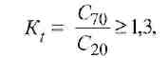

где K_{t} — температурный коэффициент;
C₇₀ — емкость испытуемого материала, измеренная при температуре 70 °С;
С₂₀ — емкость, измеренная при температуре 20 °С.
4. Метод «емкость—время». Этот метод основан на раздельном
измерении геометрической емкости (С_{г}) и абсорбционной емкости
(С_{абс}). Методом «емкость — время» измеряется емкость С_{г} (геометрическая) и Сабс и определяется отношение Сабс/С_{Г}. Коэффициент отношения емкостей (K_{t}) определяется:
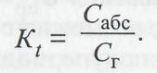
K_{t} увеличивается с увеличением увлажнения изоляции.

Для измерения величин С₂, С₅₀, Сабс и С_{г} используются приборы контроля влажности ПКВ. Измерения осуществляются методом «емкость—частота» или методом «емкость — время».
Упрощенная схема прибора ПКВ, работающего по принципу «емкость — частота», показана на рис. 5-10,а. Переключатель П периодически подключает испытуемую изоляцию к источнику постоянного напряжения U₀ (при этом С_{x} заряжается), а затем к цепи с гальванометром Г (С_{х} разряжается). Измерения проводятся при частотах переключения 2 и 50 Гц, поэтому
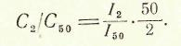

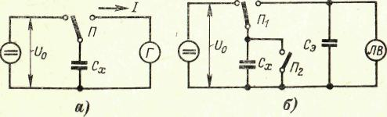

Рис. 5-10. Упрощенные схемы прибора ПКВ.
а - по методу «емкость—частота»; б — по методу «емкость-время».
Схема прибора, использующего метод «емкость-время», показана на рис. 5-10,б. Емкость испытуемой изоляции заряжается около одной минуты от источника стабилизированного напряжения U₀. Затем, если измеряется емкость С_{г}, переключатель П₁ на 5—10 мс подключает емкость С_{х} к эталонному конденсатору С_{э}. За это время на емкость С_{э} успевает передать заряд только геометрическая емкость изоляции. Емкость С_{э} выбирается такой, чтобы С_{Э}>С_{Х} , поэтому напряжение на ней получается пропорциональным величине С_{г}:

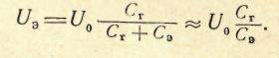
Напряжение на С_{э} измеряется с помощью лампового вольтметра ЛВ, имеющего большое входное сопротивление.
Для измерения Сабс испытуемая изоляция повторно подключается к источнику. Затем отключается и на время 5—10 мс закорачивается переключателем П₂, чтобы разрядить только геометрическую емкость. После этого переключателем П1 емкость С_{х} соединяется с эталонным конденсатором на время около 1 с, и последний заряжается теперь от Сабс. Напряжение на С_{э} получается пропорциональным Сабс.

Контроль тангенса угла диэлектрических потерь (tg δ)
Этот метод базируется на явлении электрической поляризации. Процесс поляризации в реальных диэлектриках сопровождается рассеянием энергии W, т.е. диэлектрическими потерями, которые характеризуются величиной tg 8.
Измерения tg δ изоляции являются одним из основных и наиболее распространенных методов контроля состояния высоковольтных изоляционных конструкций, так как в большинстве случаев ухудшение качества изоляции (особенно загрязнение или увлажнение) сопровождается значительным увеличением диэлектрических потерь.
Чем больше tg δ, тем менее совершенен диэлектрик как электроизоляционный материал.
По значению tg δ можно установить наличие в изоляции различных по характеру дефектов. Однако дефекты одного и того же типа, но разных размеров, неодинаково влияют на результаты измерений и поэтому обнаруживаются с разной чувствительностью. Объясняется это тем, что tg δ испытуемой изоляции из нескольких различных материалах представляет собой средневзвешенную частотную величину.
Измерение tgδ производится специальным высоковольтным мостом переменного тока.
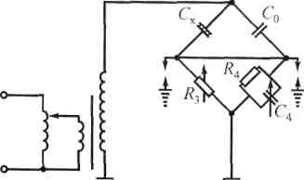

Принципиальная схема измерения тангенса угла диэлектрических потерь в изоляции

C_{X}=C₀R₄/R₃ и tg δ = ωR₄C₄
где С_{х} и C₀ — емкости соответственно испытуемой изоляции и эталонного конденсатора.
В мостах сопротивление R₄ устанавливают равным 10⁴/л, или 3184 Ом, поэтому при частоте 50 Гц tg δ= = ωR₄С₄=10⁶С⁴.
Таким образом, tg 6 численно равен емкости С₄, выраженной в микрофарадах. В связи с этим шкалы ручек емкости С₄ снабжены делениями, непосредственно указывающими величину измеренного tg δ, %.
Практическая реализация метода измерения tg 8 заключается в следующем: испытуемый объект включается в одно из плеч моста. К мосту прикладывается напряжение — при профилактических испытаниях измерения производятся при U < 10 кВ независимо от номинального напряжения оборудования. Далее уравновешивается мост и производится отсчет tg 5 по шкале прибора.
Достоинства:
- метод прост, т.к. позволяет осуществить непосредственное измерение tg 8 при несложной схеме испытательной установки;
- существует некоторая корреляционная связь между U и tg 8.
Недостатки:
- величина tg 8 зависит от протяженности диэлектрика и его влажности;
- стабилизация tg 8 изоляции наступает через несколько сотен часов эксплуатации при номинальных значениях напряжения U_{H}, влажности и температуры, а затем длительное время остается постоянным, поэтому измерение tg 8 позволяет выявить некоторые дефекты только в комплексе с другими методами.

Метод частичных разрядов

Одним из способов повышения эффективности профилактических испытаний является применение метода частичных разрядов. Этот способ предложен К.С. Архангельским и А.Н. Власовым и позволяет оценить качество изоляционной конструкции и выявить локальные дефекты, которые практически невозможно определить другими обычными традиционными методами (такими, как испытание высоким напряжением или измерением каких-либо характеристик изоляции С, tg 8, R_{из} и т.д.).
Любую изоляцию с воздушными включениями можно представить эквивалентной схемой замещения (рис. 6.7), где С_{в} — емкость воздушного включения; С_{Д} — емкость части изоляции, расположенной последовательно с воздушным включением; С_{х} — емкость остальной части диэлектрика.
При приложении к образцу напряжения, в течение некоторого времени происходит зарядка емкостей (см. рис. 6.7 и рис. 6.8).
Если напряжение на С_{в} достигнет пробивного U_{З} то произойдет внутренний электрический разряд (t ~ 10-⁸ с), при этом напряжение уменьшится до напряжения погасания или прекращения частичных разрядов U_{n} (см. рис. 6.8). Напряжение на емкости С_{х} уменьшится до напряжения прекращения частичных разрядов. Разряды этого вида называют частичными потому, что образование сквозной искры исключается из-за наличия твердого диэлектрика, окружающего воздушное включение. Таким образом, ионизационный процесс представляет собой ряд одиночных импульсов малой длительности.
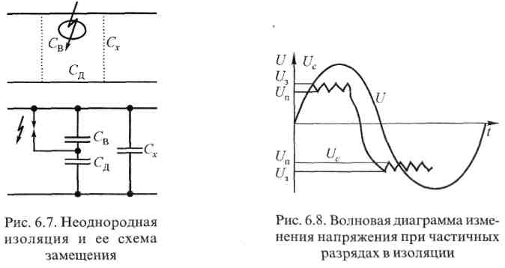
Можно определить мощность частичных разрядов Рчр:

Р_{чр} = WчрNчр.

Абсолютная величина энергии W очень мала. Но эта энергия передается малой поверхности инородного включения. При этом сильно растет температура (до нескольких сотен градусов), появляются локальные углубления, идет процесс электрохимического разрушения, образуются разветвленные древовидные каналы. Такие материалы, как слюда и фарфор, оказываются стойкими к частичным разрядам, но связующие и подложка изоляции под действием частичных разрядов разрушаются, идет процесс «старения», и срок службы изоляции снижается.
Способ обнаружения интенсивности частичных разрядов в настоящее время рассматривается как наиболее перспективный метод неразрушающего контроля состояния изоляции.
При испытаниях многослойной изоляции интенсивность частичных разрядов определяют с помощью схем: мостовой, резонансной, последовательной (рис. 6.9, а) и резонансной параллельной (рис. 6.9, б).

Рис. 6.9. Принципиальные схемы контроля частичных разрядов: а — последовательная схема; 6 — параллельная резонансная схема; С_{х} — испытуемая изоляция; ВК — входной контур; У — усилитель сигнала; РП — регистрирующий прибор

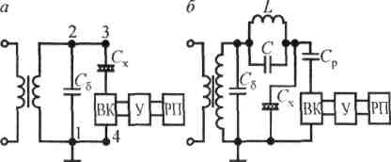

По характеристикам ЧР возможен выбор допустимых напряженностей электрического поля в большинстве изоляционных конструкций.
Измерение характеристик ЧР может быть использовано в целях определения места локального (крупного) дефекта в изоляции длинных обмоток.
Разработанная аппаратура измерения характеристик ЧР позволяет в условиях электрических помех регистрировать интенсивность ЧР в виде, удобном для ввода информации в ЭВМ.

ОСНОВЫ ХРОМАТОГРАФИЧЕСКОГО МЕТОДА

Хроматография [гр. сhromatos − цвет + grapho − пишу] — метод разделения, анализа и физико-химических исследований веществ, основанный на перемещении зоны вещества вдоль слоя сорбента в потоке подвижной фазы с многократным повторением сорбционных и десорбционных актов. При этом разделяемые вещества распределяются между двумя несмешивающимися фазами (в зависимости от их относительной растворимости в каждой фазе): подвижной и неподвижной.
СОРБЦИЯ (от лат. sorbeo — поглощаю), поглощение твердым телом или жидкостью какого-либо вещества из окружающей среды. Основные разновидности сорбции — адсорбция, абсорбция, хемосорбция.
ДЕСОРБЦИЯ (от де... и лат. sorbeo — поглощаю), удаление из жидкостей или твердых тел веществ, поглощенных при адсорбции или абсорбции.

АДСОРБЦИЯ (от лат. ad — на, при и sorbeo — поглощаю), поглощение газов, паров или жидкостей поверхностным слоем твердого тела (адсорбента) или жидкости.
АБСОРБЦИЯ (от лат. absorbeo — поглощаю), объемное поглощение газов или паров жидкостью (абсорбентом) с образованием раствора.
ХЕМОСОРБЦИЯ (от хемо... и сорбция), поглощение вещества поверхностью какого-либо тела (хемосорбента) в результате образования химической связи между молекулами вещества и хемосорбента.

Хроматографический анализ, впервые предложен российским ученым М.С.Цветом в начале XX в. и к концу века превратившийся в мощнейший инструмент, без которого уже не могут обходиться как синтетики, так и химики, работающие в других областях.
ЦВЕТ Михаил Семенович (1872-1919), русский физиолог и биохимик растений. Создал хроматографический метод. Исследовал пигменты листьев растений, получил в чистом виде хлорофиллы a, b, c.
Разделение Цвет проводил в колонке, показанной на рис. 1. Смесь веществ А, Б и В – природных пигментов, первоначально находящихся в зоне е, – разделяется при приливании соответствующего растворителя Д (элюент) на отдельные зоны.
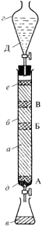 | Рис. 1.  Хроматографическое разделение пигментов хлорофилла М.C.Цветом:  а – адсорбент;  б – колонка;  в – приемник;  г – делительная воронка;  д – вата.  Смесь веществ А, Б и В, сначала находящихся в зоне е, разделяется при элюировании растворителем Д (элюент) на отдельные зоны, движущиеся с разными скоростями к выходу из колонки

Хроматография основана на распределении одного из нескольких веществ между двумя, как говорят, фазами (например, между твердым телом и газом, между двумя жидкостями и др.), причем одна из фаз постоянно перемещается, т. е. является подвижной. Это значит, что такая фаза, например газ или жидкость, все время продвигается, нарушая равновесие. При этом чем лучше то или иное вещество сорбируется (поглощается) или растворяется в неподвижной фазе, тем скорость его движения меньше, и, наоборот, чем меньше сорбируется соединение, т. е. обладает меньшим сродством к неподвижной фазе, тем скорость перемещения больше. В итоге, как показано на рис. 2, если вначале мы имеем смесь соединений, то постепенно все они, подталкиваемые подвижной фазой, движутся к «финишу» с различными скоростями и в конце концов разделяются.
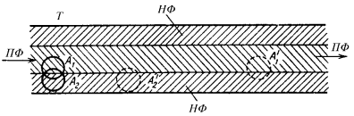
Рис. 2. Основной принцип хроматографического разделения: НФ – слой неподвижной фазы, покрывающей внутреннюю поверхность капиллярной трубки Т, через которую течет подвижная фаза (ПФ). Компонент А₁ разделяемой смеси обладает большим сродством к подвижной фазе, а компонент А₂ – к неподвижной фазе. А '₁ и А '₂ – положения зон тех же компонентов через промежуток времени, за которое происходило хроматографическое разделение в направлении, указанном стрелкой
Практически образец смеси веществ вводят, например, шприцем в слой неподвижной фазы, а затем различные соединения, входящие в состав смеси, вместе с подвижной фазой (элюент) двигаются вдоль слоя, подгоняемые этой фазой. Скорость перемещения зависит от величины взаимодействия (сродство) компонентов в неподвижной и подвижной фазах, и в результате достигается разделение компонентов.
После разделения необходимо идентифицировать все компоненты и оценить их количественно. Такова общая схема хроматографии.
Следует отметить, что этот современный метод позволяет в течение нескольких минут определить содержание десятков и сотен различных соединений в смеси, причем даже в ничтожных, «следовых» количествах ~10–8%.
В качестве подвижной фазы используется газ или жидкость. В качестве неподвижной, или стационарной, фазы применяются твердые вещества или жидкости.
По расположению фаз хроматографические системы подразделяют на две группы: плоскостные и колоночные.
Взаимодействие между разделяемым веществом и фазами хроматографической системы может осуществляться или на поверхности фазы, или в объеме. В первом случае хроматография называется адсорбционной, во втором – распределительной.
Хроматография в настоящее время представлена сложнейшими инструментальными системами, основанными на современных точнейших, или прецизионных, принципах и оснащенными компьютерным обеспечением. Достаточно сказать, что одна из лучших компьютерных фирм «Хъюлетт-Паккард» одновременно выпускает и современные хроматографы.
Схема процесса хроматографирования, в сущности, очень проста и показана на рис. 3. Далее примерно в такой последовательности будет рассмотрен принцип работы хроматографа.
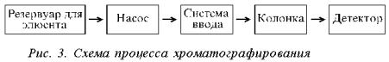
Газовая хроматография – хроматография (применяется для анализа масла), в которой подвижная фаза находится в состоянии газа или пара - инертный газ (газ-носитель). Неподвижной фазой (НЖФ) является высокомолекулярная жидкость, закрепленная на пористый носитель или на стенки длинной капиллярной трубки.
Газовая хроматография - универсальный метод разделения смесей разнообразных веществ, испаряющихся без разложения. При этом компоненты разделяемой смеси перемещаются по хроматографической колонке с потоком газа-носителя. По мере движения разделяемая смесь многократно распределяется между газом-носителем (подвижной фазой) и нелетучей неподвижной жидкой фазой, нанесенной на инертный материал (твердый носитель), которым заполнена колонка. Принцип разделения - неодинаковое сродство веществ к летучей подвижной фазе и стационарной фазе в колонке. Компоненты смеси селективно задерживаются последней, поскольку растворимость их в этой фазе различна, и таким образом разделяются (компонентам с большей растворимостью требуется большее время для выхода из жидкой фазы, чем компонентам с меньшей растворимостью). Затем вещества выходят из колонки и регистрируются детектором. Сигнал детектора записывается в виде хроматограммы автоматическим потенциометром (самописцем) или же регистрируется компьютером.
Работа хроматографа. Схема установки наиболее простого газового хроматографа приведена на рис. 4. Она состоит из газового баллона, содержащего подвижную инертную фазу (газ-носитель), чаще всего гелий, азот, аргон и др. С помощью редуктора, уменьшающего давление газа до необходимого, газ-носитель поступает в колонку, представляющую собой трубку, заполненную сорбентом или другим хроматографическим материалом, играющим роль неподвижной фазы.
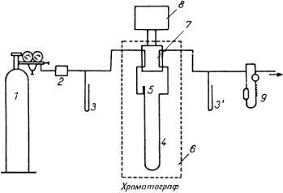
Рис. 4. Схема работы газового хроматографа:
1 – баллон высокого давления с газом-носителем; 2 – стабилизатор потока; 3 и 3 ' – манометры; 4 – хроматографическая колонка; 5 – устройство для ввода пробы; 6 – термостат; 7 – детектор; 8 – самописец; 9 – расходомер
Хроматографическая колонка – это «сердце» хроматографа, поскольку именно в ней происходит разделение смесей. Колонки чаще всего изготавливают из стекла; бывают стальные, тефлоновые, а также капиллярные колонки. Вблизи от ввода газа в колонку устанавливают устройство для ввода пробы. Чаще всего вводят пробу с помощью шприца, протыкая резиновую мембрану. Анализируемая смесь разделяется в колонке и поступает в детектор – прибор, преобразующий результаты разделения в форму, удобную для регистрации.
Одним из наиболее используемых детекторов является катарометр, принцип действия которого основан на измерении теплоемкости разных тел.
На рис. 5 показана схема катарометра. В цилиндрическую полость помещена металлическая спираль (нить сопротивления), нагревающаяся в результате прохождения через нее постоянного электрического тока. При протекании через нее газа-носителя c постоянной скоростью температура спирали остается постоянной. Однако если состав газа меняется при появлении элюируемого вещества, то температура спирали меняется, что и регистрируется прибором.
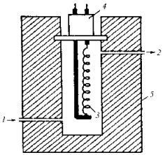 |  | Рис. 5. Схема катарометра:  1 – ввод газа из хроматографической колонки;  2 – вывод продуктов в атмосферу;  3 – нить сопротивления;  4-изолятор;  5-металлический блок катарометра
Другой распространенный детектор – пламенно-ионизационный. Он гораздо более чувствителен, чем катарометр, но требует подачи не только газа-носителя, но и водорода. Выходящий из колонки газ-носитель, содержащий элюент, смешивается с водородом и проходит в форсунку горелки детектора. Пламя ионизирует молекулы элюента, в результате чего электрическое сопротивление между электродами уменьшается, а ток увеличивается.
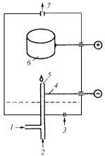 |  | Рис. 14. Схема пламенно-ионизационного детектора:  1 – ввод водорода;  2 – ввод газа из хроматографической колонки;  3 – ввод воздуха;  4 – катод;  5 – горелка;  6 – собирающий электрод;  7 – вывод продуктов горения в атмосферу
Изоляционное масло
Изоляционное масло благодаря своей теплоемкости применяется как охлаждающая среда.
Тяжелые условия работы трансформаторного масла заключаются в следующем:
- высокая напряженность электрического поля (например, в масленом канале у обмоток ВН Е=7МВ/м);
- малые размеры изоляционных масленых промежутков в трансформаторе;
- высокая температура (верхние слои масла могут нагреваться до 95^{о}С).
В электрических аппаратах (ТТ, ТН) масло активно соприкасается с химическими элементами такими, как медь (Сu) и железо (Fe), что приводит к старению масла из-за попадания в него ионов данных металлов. В результате старения трансформаторного масла происходит накопление осадка на активных частях трансформатора (обмотках, магнитопроводе). Это затрудняет отвод теплоты с этих элементов, ускоряет старение целлюлозной изоляции, что так же ведет к ухудшению диэлектрических показателей изоляции в целом.
Взаимодействие молекулярного кислорода воздуха с частицами трансформаторного масла в условиях повышенной электрической напряженности ведет к ускоренному старению трансформаторного масла.
Опыт показывает, что существует связь между показателями старения твердой изоляции и физико-химическими характеристиками трансформаторного масла.
Наиболее важным фактором старения трансформаторного масла являются окислительные процессы, входящих в его состав углеводородов, смолистых и сернистых продуктов. Катализатором химических реакций, происходящих в трансформаторе являются, как алюминий (Al), так и медь (Cu).
В трансформаторном масле за счет теплового старения образуются газообразные, жидкие и твердые продукты реакции. Появление газообразных продуктов связано с тем, что в свободном виде появляются водород, метан, ацетилен. Появление же жидких продуктов связано с образованием серной кислоты и даже небольшая ее концентрация ведет к разрушению обмоток, окислению металлических частей.
Масло способно растворять в себе влагу, а при увеличении температуры это поглощение происходит интенсивнее, что ведет к старению изоляции. Влага увеличивает напряженность поля и, как только повышается концентрация влаги, в масле появляются коллоидные частицы, около этих частичек будет повышенная напряженность, что ведет к неравномерному электрическому полю.
Статические данные масла:
- во внутренней изоляции силовых трансформаторов длительно находящихся в эксплуатации содержание влаги может колебаться в пределах 1,6-10,6%;
- сухое масло может растворять в себе до 0,005% воды при t=20⁰С. Но электрическая прочность при этом снижается на 20%.Если масло загрязнено волокнистыми примесями, деревянной стружкой, то при увлажнении 0,005% электрическая прочность снижается на 90%. Следовательно, увлажненное масло стареет в 5-6 раз быстрее, чем сухое. Если влага составляет 0,02% от состава масла, то коллоидные частички начинают выпадать в осадок.
В масле может раствориться значительное количество воздуха (10-11% от объема масла на молекулярном уровне). Если растворяется ≅10% воздуха, то электрическая прочность снижается на 30%, т.е. идет увеличение окислительной реакции.
Схема работы дозатора.
Смесь Ar+CH₄+CO+CO₂
Пробу масла с помощью шприца вводят в дозатор для проведения более герметичных исследований
Причины появления газов
1^{й}состав газов - СО₂+СО
СО₂-основной газ.
Если СО₂>СО, то можно предположить, что существует термический дефект затрагивающий твердую изоляцию, т.е. перегревается барьер, изоляция обмоток. Это при том, что в составе не существует других газов.
2^{й} состав газов – Н₂+СН₄
При таком соотношении Н₂>СН₄, поэтому Н₂ –основной газ, а СН₄ является характерным газом, который характеризует наличие частичных разрядов в масле. Причем, если количество СН₄ мало, то можно говорить, что идут частичные разряды, а не дуговые.
3^{й} состав газов - Н₂+СН₄+С₂Н₂+С₂Н₄+СО₂
Происходит дуговой разряд.
СН₄ и С₂Н₄ – характерные газы, т.е. их количество должно быть велико, чтобы горела дуга.
4^{й} состав газов
Если в составе газа отсутствует ацетилен С₂Н₄ , то это говорит о том, что идет высокотемпературный нагрев масла, но дуги пока нет, хотя может возникнуть.
5^{й} состав газов - Н₂+СН₄+С₂Н₂+С₂Н₄+СО₂+СО
Если есть набор всех газов, то это говорит о том, что происходит высокотемпературное дугообразование затрагивающее твердую изоляцию. Как правило, это обширное межвитковое замыкание или скользящий разряд по поверхности барьера.
СН₄ и С₂Н₄ – характерные газы, причем с высоким содержанием. А СО характерный газ даже при малом содержании.
Н₂ и С₂Н₂ – основные газы.
6^{й} состав газов – С₂Н₆+СН₄+Н₂+СО₂+СО
Если есть такой состав, то это термический дефект, затрагивающий твердую изоляцию. Характерная температура для такого термического дефекта до 300⁰С.
СО и СН₄ – характерные газы;
С₂Н₆ и СО₂ – основные газы;
Н₂ – нехарактерный газ и не основной.

